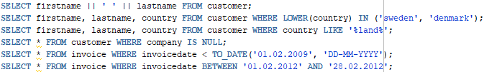
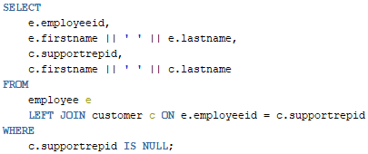
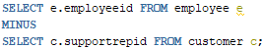

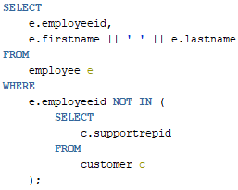

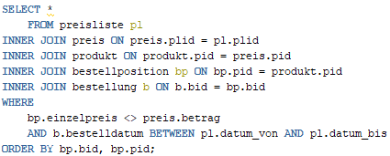

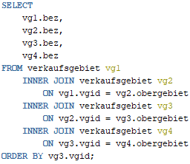

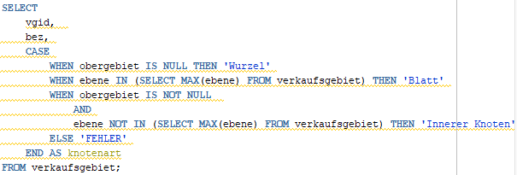

------------------------------------------------------------------------------------------------------------------------------------------------
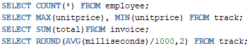
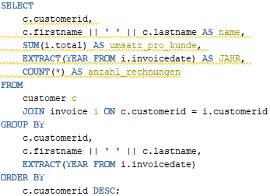
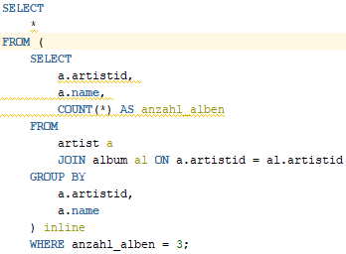
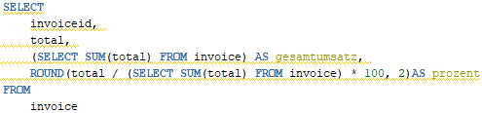

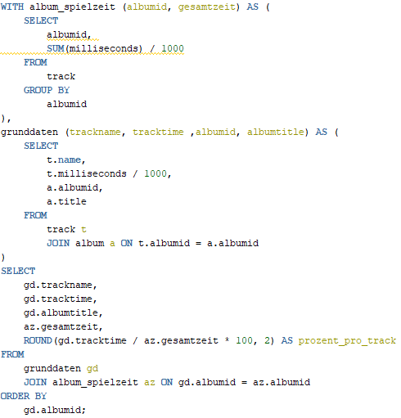
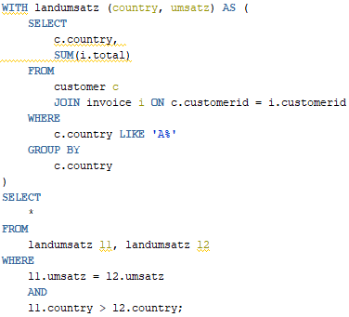
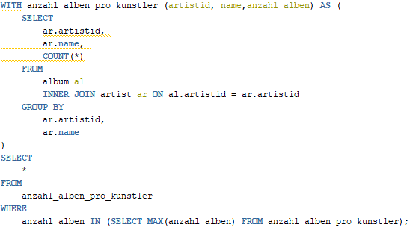

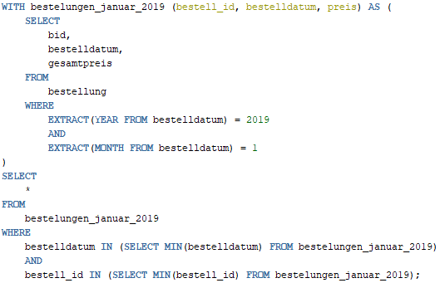

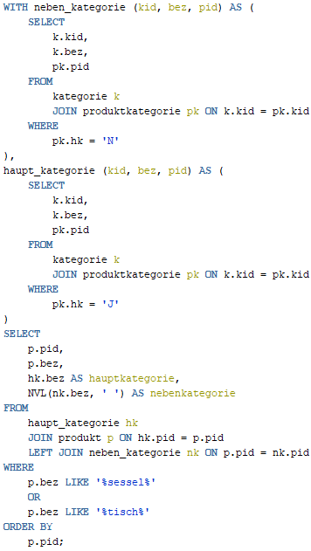

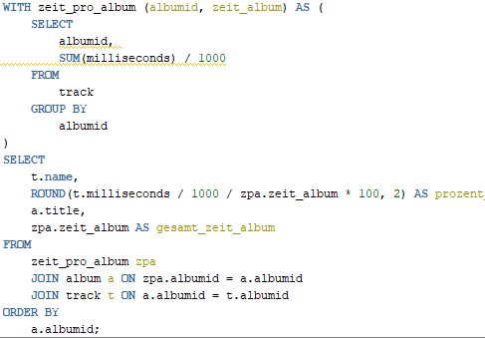

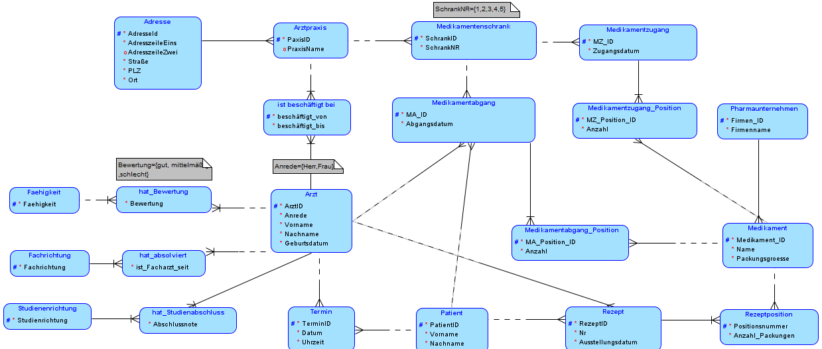
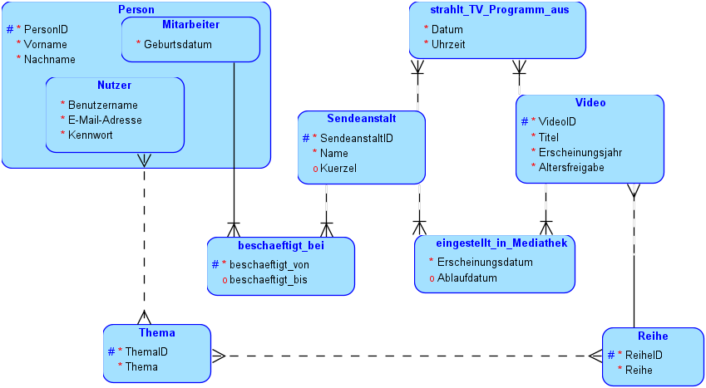
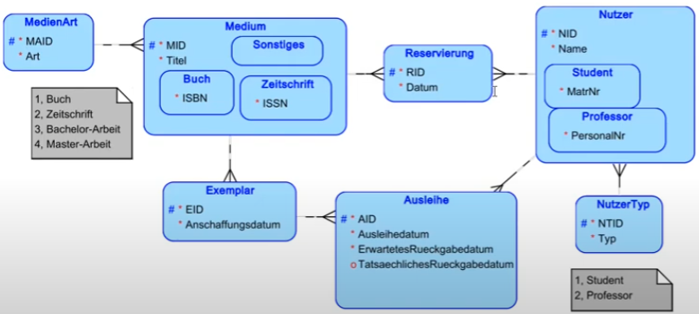

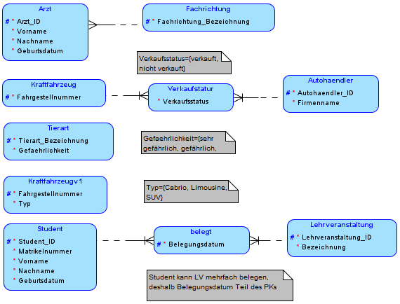
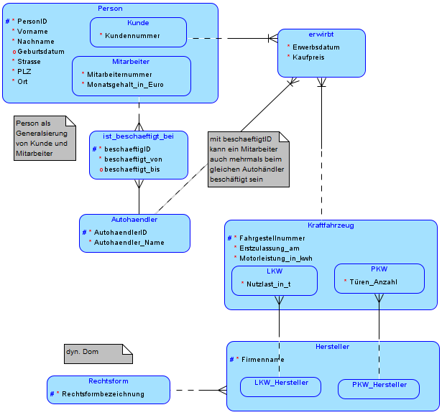
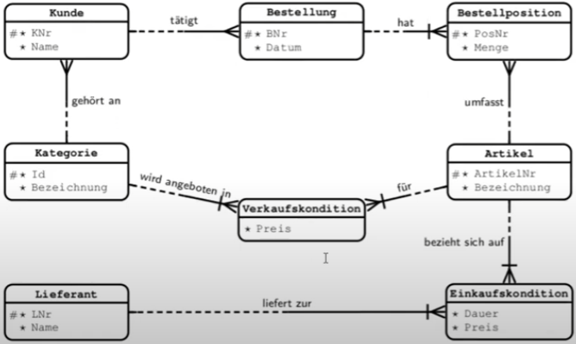

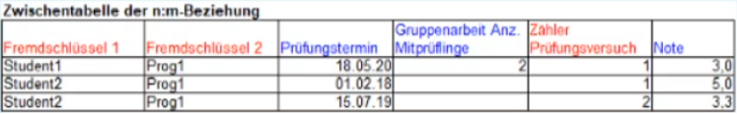

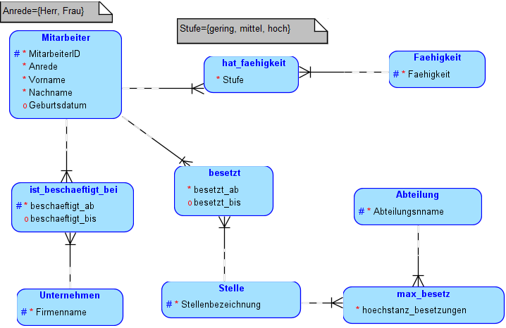

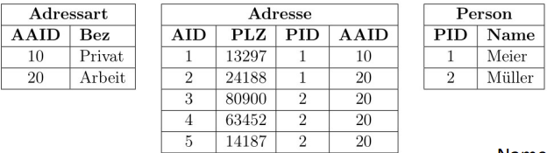
SQL AUSWERTEN

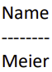
1)

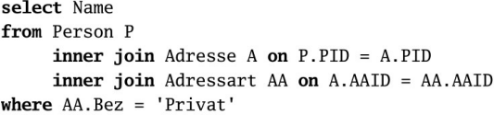

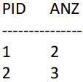
2)
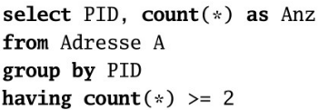

3)
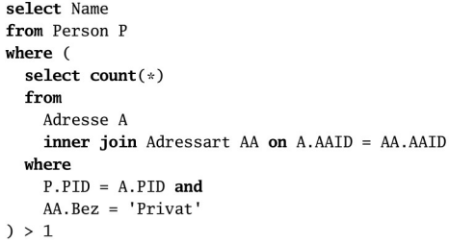
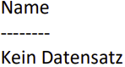

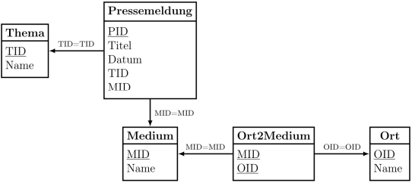
SQL ERSTELLEN

1) Titel der Pressemeldungen zum Thema "Sport", die im "Darmstädter Echo" erschienen sind.
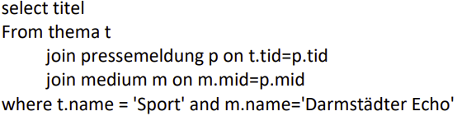

2) Namen der Medien und Anzahl der Pressemeldungen, die darin erschienen sind, wobei nur Medien aus Darmstadt berücksichtigt werden sollen.
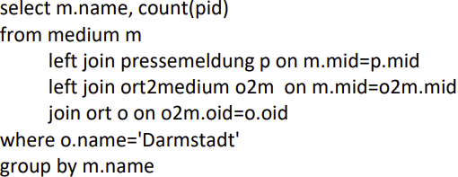

3) Namen der Medien und Anzahl der Pressemeldungen, die darin erschienen sind,wobei nur Medien aus Darmstadt und Offenbach berücksichtigt werden sollen.
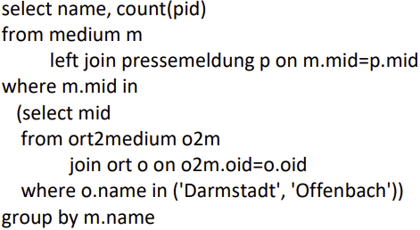
4) Namen der Orte, in denen es die meisten
Medien gibt.
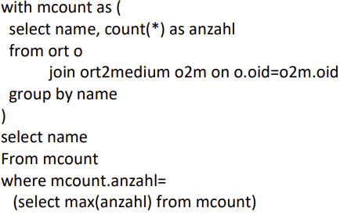

ER-MODELLIERUNG

Patienten haben einen Namen, belegen Zimmer in bestimmten Zeiträumen, wobei jede Belegung durch den Patienten, das Zimmer und den Beginn des Belegungszeitraumes identifiziert wird. Jedes Zimmer hat eine Anzahl von Betten.

Das Krankenhaus besteht aus einer Menge von Stationen, die jeweils eine Bezeichnung (z.B. Chirurgie) haben. Zimmer sind genau einer Station zugeordnet. Des Weiteren hat das Krankenhaus mehrere Operationssäle.

Neben der ärztlichen Betreuung können für einen Patienten verschiedene Maßnahmen durchgeführt werden. Es kann sich hierbei um eine Operation handeln, für die der Durchführungstermin inklusive Start- und Endezeit gespeichert wird sowie der Operationssaal. Das ist notwendig, um die Terminplanungen für Operationen zu unterstützen.

Eine andere Art von Maßnahme ist die Laboruntersuchung, die sich auf eine Untersu- chungsposition bezieht und für die das Untersuchungsergebnis gespeichert wird. Unter- suchungspositionen (Blutzuckerwerte, Leberwerte, ...) sollen als dynamische Domäne modeliert werden.

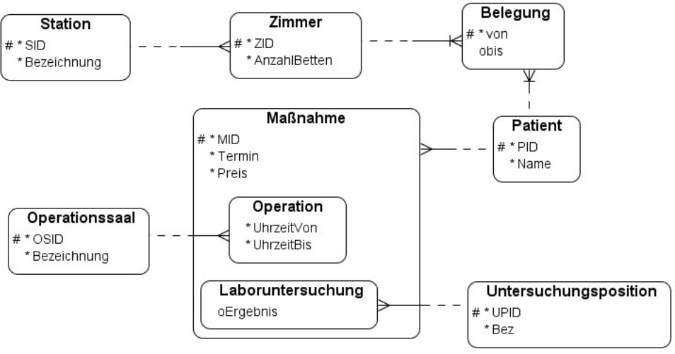
Alle Maßnahmen haben einen Termin und einen Preis.

